Resolución del Pleno del Instituto de Transparencia, Acceso a la Información Pública y Protección de Datos Personales del Estado de México y Municipios, con domicilio en Metepec, Estado de México, de fecha treinta de septiembre de dos mil veinte.

VISTO el expediente formado con motivo del recurso de revisión 02147/INFOEM/IP/RR/2020, promovido por el C. xxxxxxx xxxx xxxx, en lo sucesivo EL RECURRENTE, en contra de la respuesta emitida por el Organismo Público Descentralizado para la Prestación de Los Servicios de Agua Potable Alcantarillado y Saneamiento de Nicolás Romero, en lo sucesivo EL SUJETO OBLIGADO, se procede a dictar la presente resolución con base en lo siguiente:

RESULTANDO
- En fecha veintiuno de abril de dos mil veinte, EL RECURRENTE presentó a través del Sistema de Acceso a la Información Mexiquense, en lo subsecuente EL SAIMEX ante EL SUJETO OBLIGADO, la solicitud de acceso a la información pública, a la que se le asignó el número 00019/OASNICOROM/IP/2020, mediante la cual requirió lo siguiente:
“cuáles son las medidas que aprobó el ayuntamiento para sus ciudadanos relacionadas con descuentos o eliminación de pagos de agua para la emergencia del covid 19, solcito copia de esa resolución emitida por el cabildo o bien por el comité directivo de agua de este organismo de agua “(Sic)

Modalidad de entrega: Vía SAIMEX.
- En cumplimiento al artículo 162 de la Ley de Transparencia y Acceso a la Información Pública del Estado de México y Municipios, el veintiocho de enero de dos mil veinte, el Titular de la Unidad de Transparencia del SUJETO OBLIGADO, mediante el folio número 00019/OASNICOROM/IP/2020/TSP/0001, turnó el requerimiento de información, a fin de colmar la solicitud de acceso a la información; tal y como, se aprecia en la imagen siguiente:

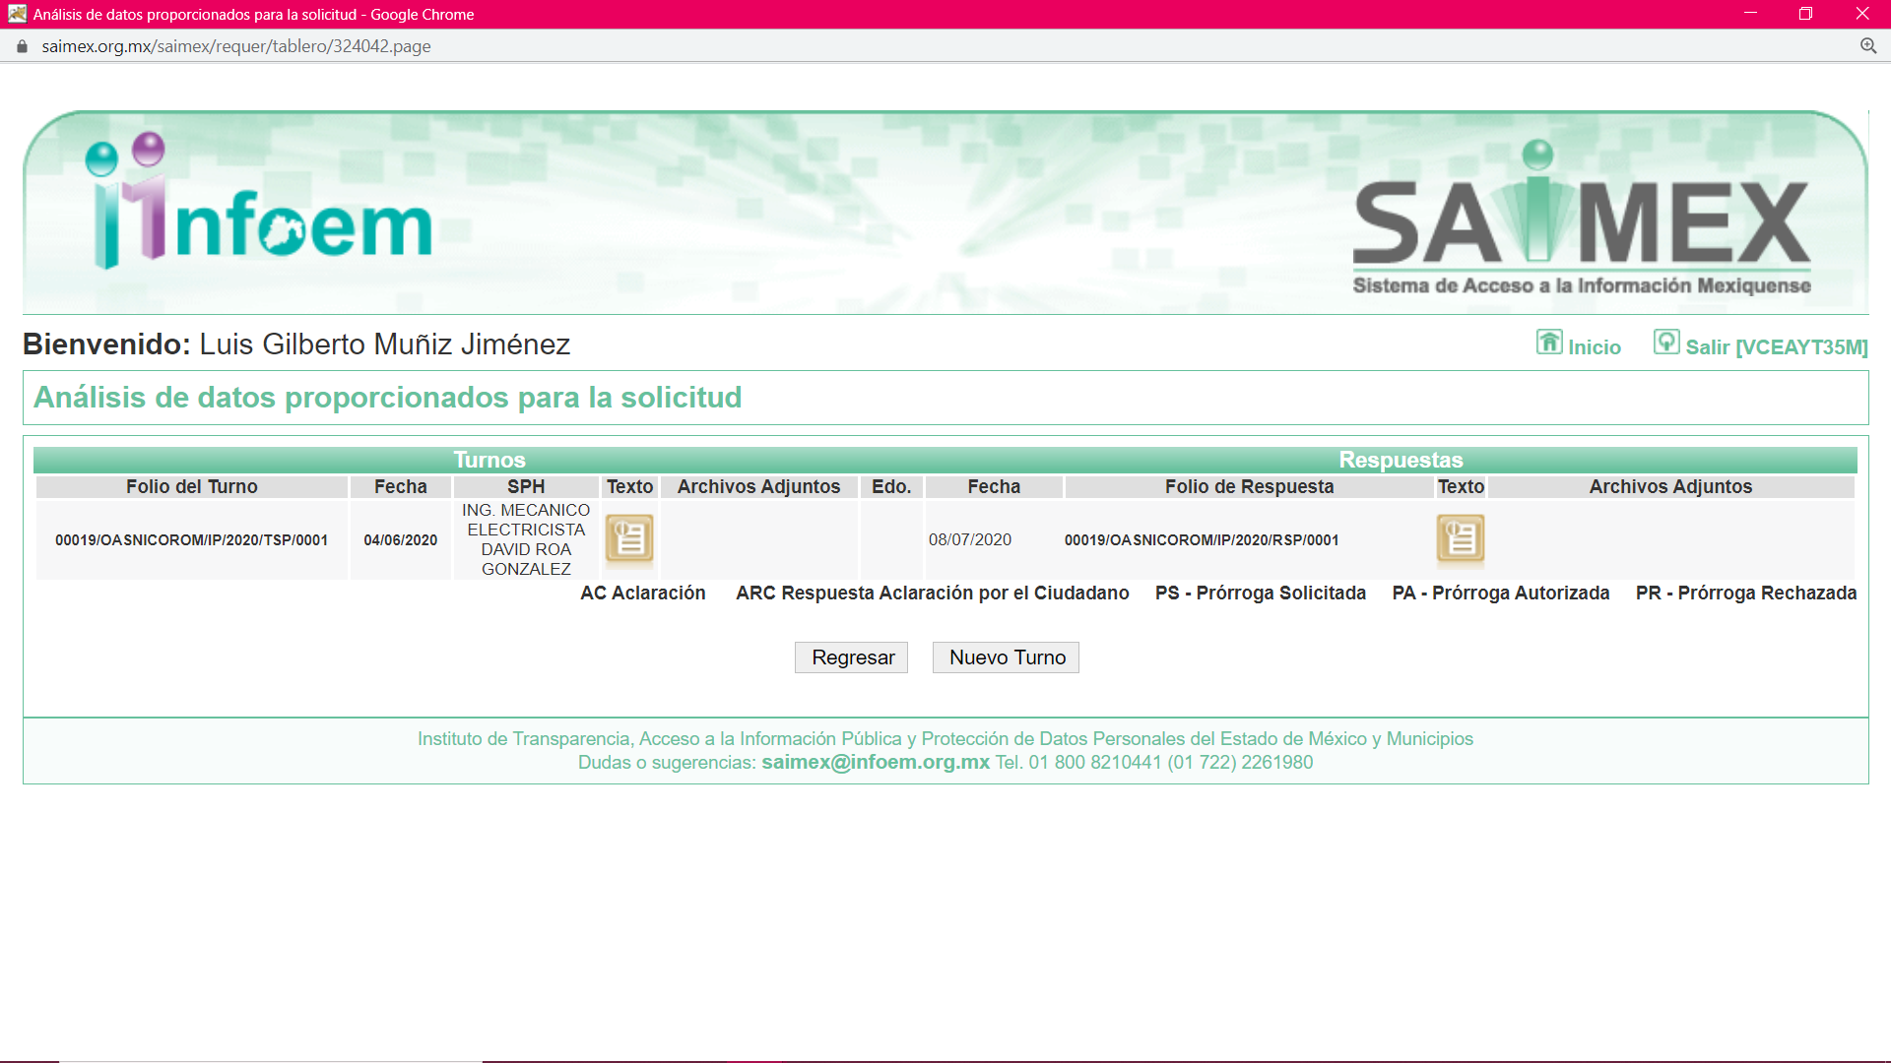

- De las constancias que obran en EL SAIMEX, se advierte que en fecha ocho de julio de dos mil veinte, el Titular de la Unidad de Transparencia del SUJETO OBLIGADO dio respuesta a la solicitud de información, en los siguientes términos:
“…En respuesta a la solicitud recibida, nos permitimos hacer de su conocimiento que con fundamento en el artículo 53, Fracciones: II, V y VI de la Ley de Transparencia y Acceso a la Información Pública del Estado de México y Municipios, le contestamos que:

De manera oficial esta Sub-dirección Comercial no cuenta con ninguna promoción en cuanto a descuentos o eliminación de pagos sobre este servicio por emergencia de covid 19
ATENTAMENTE
C. Jorge Cajica Calderon” (Sic)
- Inconforme con la respuesta proporcionada por el SUJETO OBLIGADO, en fecha cinco de agosto de dos mil veinte, EL RECURRENTE a través del SAIMEX, interpuso el recurso de revisión objeto del presente estudio, al que se le asignó el número 02147/INFOEM/IP/RR/2020, en el que señaló como acto impugnado, lo siguiente:

“RESPUESTA.” (Sic)

Así como razones o motivos de inconformidad:
“SE OTORGA UNA RESPUESTA NULA Y NEGLIGENTE DEJANDO CLARO LA POCA PREPARACIÓN E INTERES ASI COMO LA RELEVANCIA QUE IMPLICA TENER LA CERTEZA Y LEGALIDAD DE UN OFICIO FIRMADO Y O RUBRICADO POR AUTORIDAD COMPETENTE. SE REPONGA EL PROCESO.” (Sic)

- En fecha cinco de agosto de dos mil veinte, el recurso de que se trata se envió electrónicamente al Instituto de Transparencia, Acceso a la Información Pública y Protección de Datos Personales del Estado de México y Municipios y con fundamento en el artículo 185, fracción I de la Ley de Transparencia y Acceso a la Información Pública del Estado de México y Municipios, se turnó, a través del SAIMEX, a la Comisionada EVA ABAID YAPUR, a efecto de que decretara su admisión o desechamiento.
- En fecha once de agosto de dos mil veinte, atento a lo dispuesto en el artículo 185, fracciones I, II y IV, de la Ley de Transparencia y Acceso a la Información Pública del Estado de México y Municipios, se acordó la admisión a trámite del referido recurso de revisión, así como la integración del expediente respectivo, mismo que se puso a disposición de las partes, para que en el plazo máximo de siete días hábiles, EL RECURRENTE realizara manifestaciones, alegatos y ofreciera las pruebas que a su derecho conviniera y, en el caso del SUJETO OBLIGADO, para que exhibiera el Informe Justificado correspondiente.

- De las constancias que obran en el SAIMEX, se advierte que EL SUJETO OBLIGADO en fecha catorce de agosto de dos mil veinte remitió su Informe Justificado, mediante el archivos electrónico INFO JUSTIFICADO 02147-INFOEM-IP-RR-2020.pdf mismo que no fue puesto a la vista del particular en virtud que ratificó su respuesta, por su parte EL RECURRENTE fue omiso en realizar manifestación alguna tocante al recurso de revisión; tal y como se aprecia enseguida:

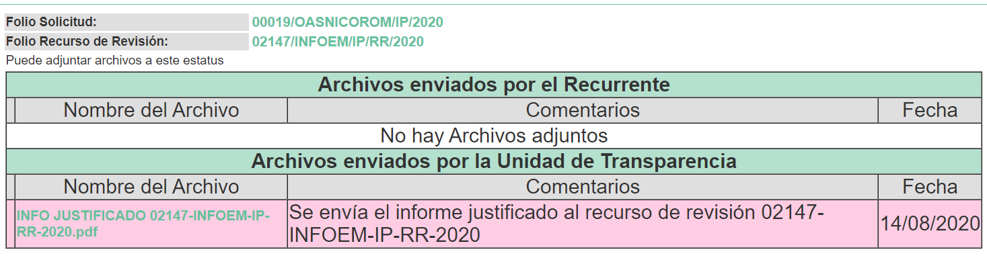
- Una vez analizado el estado procesal que guardaba el expediente, en fecha diez de septiembre de dos mil veinte, la Comisionada Ponente acordó el cierre de instrucción; así como, la remisión del mismo a efecto de ser resuelto, de conformidad con lo establecido en el artículo 185, fracciones VI y VIII de la Ley de Transparencia y Acceso a la Información Pública del Estado de México y Municipios.

- En fecha veinticuatro de septiembre de dos mil veinte, la Comisionada Ponente acordó ampliar el plazo para resolver el recurso de revisión de mérito, por un periodo de hasta quince días hábiles, de conformidad con el artículo 181, tercer párrafo de la Ley de Transparencia y Acceso a la Información Pública del Estado de México y Municipios.
CONSIDERANDO

- Competencia. Este Instituto de Transparencia, Acceso a la Información Pública y Protección de Datos Personales del Estado de México y Municipios, es competente para conocer y resolver el presente recurso, conforme a lo dispuesto en el artículo 6, Apartado A, de la Constitución Política de los Estados Unidos Mexicanos; el artículo 5, párrafos vigésimo segundo, vigésimo tercero y vigésimo cuarto, fracciones IV y V, de la Constitución Política del Estado Libre y Soberano de México; los artículos 2, fracción II, 13, 29, 36, fracciones I y II, 176, 178, 179, 181, párrafo tercero y 185, de la Ley de Transparencia y Acceso a la Información Pública del Estado de México y Municipios, y los artículos 9, fracciones I y XXIV y 11 del Reglamento Interior del Instituto de Transparencia, Acceso a la Información Pública y Protección de Datos Personales del Estado de México y Municipios.

- Interés. El recurso de revisión fue interpuesto por parte legítima en atención a que fue presentado por EL RECURRENTE, quien formuló la solicitud de información pública número 00019/OASNICOROM/IP/2020.

- Oportunidad. El recurso de revisión fue interpuesto dentro del plazo de quince días hábiles contados a partir del día siguiente al en que EL RECURRENTE tuvo conocimiento de la respuesta impugnada, tal y como lo prevé el artículo 178 de la Ley de Transparencia y Acceso a la Información Pública del Estado de México y Municipios, que establece:
“Artículo 178. El solicitante podrá interponer, por sí mismo o a través de su representante, de manera directa o por medios electrónicos, recurso de revisión ante el Instituto o ante la Unidad de Transparencia que haya conocido de la solicitud dentro de los quince días hábiles, siguientes a la fecha de la notificación de la respuesta.
A falta de respuesta del sujeto obligado, dentro de los plazos establecidos en esta Ley, a una solicitud de acceso a la información pública, el recurso podrá ser interpuesto en cualquier momento, acompañado con el documento que pruebe la fecha en que presentó la solicitud.
En el caso de que se interponga ante la Unidad de Transparencia, ésta deberá remitir el recurso de revisión al Instituto a más tardar al día siguiente de haberlo recibido.”

En esa tesitura, atendiendo a que EL SUJETO OBLIGADO notificó la respuesta a la solicitud de acceso a la información pública el día ocho de julio de dos mil veinte; así, el plazo de quince días hábiles que el artículo 178 de la Ley de la materia otorga al RECURRENTE para presentar el respectivo recurso de revisión, transcurrió del tres al veintiuno de agosto de dos mil veinte, sin contemplar en el cómputo del veintitrés de marzo al diecisiete de julio de dos mil veinte; así como, del veinte al treinta y uno de julio de dos mil veinte, por ser considerados como suspensión de labores, de conformidad con el Acuerdo de Pleno, de fecha cinco de marzo de dos mil veinte, por el que se acordó que el día nueve de marzo de dos mil veinte no corrieran los términos para el trámite y desahogo de los procedimientos, en materia de acceso a la información pública y protección de datos personales; derivado de los Acuerdos tomados en torno a la epidemia de la enfermedad generada por el virus SARS-CoV-2 (COVID-19), que originó la emergencia sanitaria por causa de fuerza mayor y medidas de seguridad, aprobados por el Pleno de este Instituto y, de conformidad con el Calendario Oficial en Materia de Transparencia, Acceso a la Información Pública y Protección de Datos Personales para el año dos mil diecinueve y enero dos mil veinte, aprobado por el Pleno de este Instituto, el diecinueve de diciembre de dos mil diecinueve.

En ese tenor, si el recurso de revisión que nos ocupa, se interpuso el cinco de agosto de dos mil veinte, éste se encuentra dentro de los márgenes temporales previstos en el citado precepto legal y, por tanto, se considera oportuno.
- Procedibilidad. Del análisis efectuado, se advierte la procedibilidad del presente recurso de revisión, en razón de acreditación plena de todos y cada uno de los elementos formales exigidos por el artículo 180 de la Ley de Transparencia y Acceso a la Información Pública del Estado de México y Municipios, en atención a que fue presentado mediante el formato visible en EL SAIMEX.

- Estudio y resolución del asunto. Una vez determinada la vía sobre la que versará el presente recurso y previa revisión del expediente electrónico formado en EL SAIMEX con motivo de la solicitud de información y del recurso a que da origen, es conveniente analizar si la respuesta del SUJETO OBLIGADO cumple con los requisitos y procedimientos del Derecho de Acceso a la Información Pública.

Atento a ello, primeramente es importante señalar que el artículo 4, párrafo segundo de la Ley de Transparencia y Acceso a la Información Pública del Estado de México y Municipios, dispone:
“Artículo 4. …

Toda la información generada, obtenida, adquirida, transformada, administrada o en posesión de los sujetos obligados es pública y accesible de manera permanente a cualquier persona, en los términos y condiciones que se establezcan en los tratados internacionales de los que el Estado mexicano sea parte, en la Ley General, la presente Ley y demás disposiciones de la materia, privilegiando el principio de máxima publicidad de la información. Solo podrá ser clasificada excepcionalmente como reservada temporalmente por razones de interés público, en los términos de las causas legítimas y estrictamente necesarias previstas por esta Ley.
...”

Del precepto legal invocado, se desprende, que la información generada, obtenida, adquirida, transmitida, administrada o en posesión de los Sujetos Obligados, será accesible de manera permanente a cualquier persona, privilegiando el principio de máxima publicidad de la información.

Por su parte, el artículo 12 de la Ley de la materia establece que los Sujetos Obligados sólo proporcionarán la información que generen, recopilen, administren, manejen, procesen, archiven o conserven, y sólo facilitarán la que se les requiera y obre en sus archivos, en el estado en el que se encuentre, sin la obligación de generarla, resumirla, efectuar cálculos o practicar investigaciones; tal y como se señala a continuación:

“Artículo 12. Quienes generen, recopilen, administren, manejen, procesen, archiven o conserven información pública serán responsables de la misma en los términos de las disposiciones jurídicas aplicables.

Los sujetos obligados sólo proporcionarán la información pública que se les requiera y que obre en sus archivos y en el estado en que ésta se encuentre. La obligación de proporcionar información no comprende el procesamiento de la misma, ni el presentarla conforme al interés del solicitante; no estarán obligados a generarla, resumirla, efectuar cálculos o practicar investigaciones.”

En esta misma tesitura, es de subrayar que el Derecho de Acceso a la Información Pública, consiste en que la información solicitada conste en un soporte documental en cualquiera de sus formas, a saber: expedientes, reportes, estudios, actas, resoluciones, oficios, correspondencia, acuerdos, directivas, directrices, circulares, contratos, convenios, instructivos, notas, memorandos, estadísticas o bien, cualquier otro registro que documente el ejercicio de las facultades, funciones y competencias de los Sujetos Obligados; los que, podrán estar en cualquier medio, sea escrito, impreso, sonoro, visual, electrónico, informático u holográfico, de conformidad con el artículo 3, fracción XI de la Ley de la materia, el cual dispone lo siguiente:

“Artículo 3. Para los efectos de la presente Ley se entenderá por:
…
XI. Documento: Los expedientes, reportes, estudios, actas, resoluciones, oficios, correspondencia, acuerdos, directivas, directrices, circulares, contratos, convenios, instructivos, notas, memorandos, estadísticas o bien, cualquier otro registro que documente el ejercicio de las facultades, funciones y competencias de los sujetos obligados, sus servidores públicos e integrantes, sin importar su fuente o fecha de elaboración. Los documentos podrán estar en cualquier medio, sea escrito, impreso, sonoro, visual, electrónico, informático u holográfico;
…”

Siendo aplicable el Criterio de interpretación en el orden administrativo número 0002-11, emitido por Acuerdo del Pleno del Instituto de Transparencia y Acceso a la Información Pública del Estado de México y Municipios; publicado en el Periódico Oficial del Gobierno del Estado Libre y Soberano de México “Gaceta del Gobierno”, el diecinueve de octubre de dos mil once, cuyo rubro y texto dispone:

“CRITERIO 0002-11
INFORMACIÓN PÚBLICA, CONCEPTO DE, EN MATERIA DE TRANSPARENCIA. INTERPRETACIÓN SISTEMÁTICA DE LOS ARTÍCULOS 2°, FRACCIÓN V, XV, Y XVI, 3°, 4°, 11 Y 41. De conformidad con los artículos antes referidos, el derecho de acceso a la información pública, se define en cuanto a su alcance y resultado material, el acceso a los archivos, registros y documentos públicos, administrados, generados o en posesión de los órganos u organismos públicos, en virtud del ejercicio de sus funciones de derecho público, sin importar su fuente, soporte o fecha de elaboración.
En consecuencia el acceso a la información se refiere a que se cumplan cualquiera de los siguientes tres supuestos:
1) Que se trate de información registrada en cualquier soporte documental, que en ejercicio de las atribuciones conferidas, sea generada por los Sujetos Obligados;
2) Q}ue se trate de información registrada en cualquier soporte documental, que en ejercicio de las atribuciones conferidas, sea administrada por los Sujetos Obligados, y
3) Que se trate de información registrada en cualquier soporte documental, que en ejercicio de las atribuciones conferidas, se encuentre en posesión de los Sujetos Obligados.” (SIC)
(Énfasis Añadido)

Además, es importante señalar que de conformidad con el artículo 18 de la Ley de Transparencia y Acceso a la Información Pública del Estado de México y Municipios, los Sujetos Obligados deben documentar todos sus actos que realicen derivado del ejercicio de sus atribuciones, como se aprecia de la lectura del precepto legal en comento:

“Artículo 18. Los sujetos obligados deberán documentar todo acto que derive del ejercicio de sus facultades, competencias o funciones, considerando desde su origen la eventual publicidad y reutilización de la información que generen.”

En conclusión, EL SUJETO OBLIGADO se encuentra constreñido a generar, poseer y administrar la información solicitada por EL RECURRENTE derivado del ejercicio de sus facultades y atribuciones de derecho público tal como ha quedado expuesto en el estudio de la presente resolución.

De la misma forma, se cita el contenido del artículo 160 de la Ley General de Transparencia y Acceso a la Información Pública que a la letra dispone:

“Artículo 160. Los sujetos obligados deberán otorgar acceso a los documentos que se encuentren en sus archivos o que estén obligados a documentar de acuerdo con sus facultades, competencias o funciones en el formato que el solicitante manifieste, de entre aquellos formatos existentes, conforme a las características físicas de la información o del lugar donde se encuentre así lo permita”

Una vez precisado lo anterior, es conveniente recordar que el particular solicitó la información que a continuación se desagrega:

1. cuáles son las medidas que aprobó el ayuntamiento para sus ciudadanos relacionadas con descuentos o eliminación de pagos de agua para la emergencia del covid 19, solcito copia de esa resolución emitida por el cabildo o bien por el comité directivo de agua de este organismo de agua

Ahora bien, EL SUJETO OBLIGADO pretendió dar repuesta a lo solicitado por el particular, exponiendo lo señalado en el Resultando III de la presente resolución, mediante la respuesta ya descrita.

Inconforme con la respuesta, el ahora RECURRENTE, procedió a interponer el presente recurso de revisión, señalando tanto en acto impugnado, así como en sus razones o motivos de inconformidad, lo siguiente:
“RESPUESTA.” (Sic)

Así como razones o motivos de inconformidad:
“SE OTORGA UNA RESPUESTA NULA Y NEGLIGENTE DEJANDO CLARO LA POCA PREPARACIÓN E INTERES ASI COMO LA RELEVANCIA QUE IMPLICA TENER LA CERTEZA Y LEGALIDAD DE UN OFICIO FIRMADO Y O RUBRICADO POR AUTORIDAD COMPETENTE. SE REPONGA EL PROCESO.” (Sic)

Así, es necesario precisar que EL SUJETO OBLIGADO al momento de rendir el Informe Justificado correspondiente al recurso de revisión materia de estudio ratificó por ello, y en razón de que no se actualizó el supuesto de la fracción III del artículo 185 de la Ley de Transparencia y Acceso a la Información Pública del Estado de México y Municipios; no se puso a la vista de EL RECURRENTE, sin embargo y con la finalidad que las partes conozcan la totalidad de las actuaciones se hacen del conocimiento a continuación:

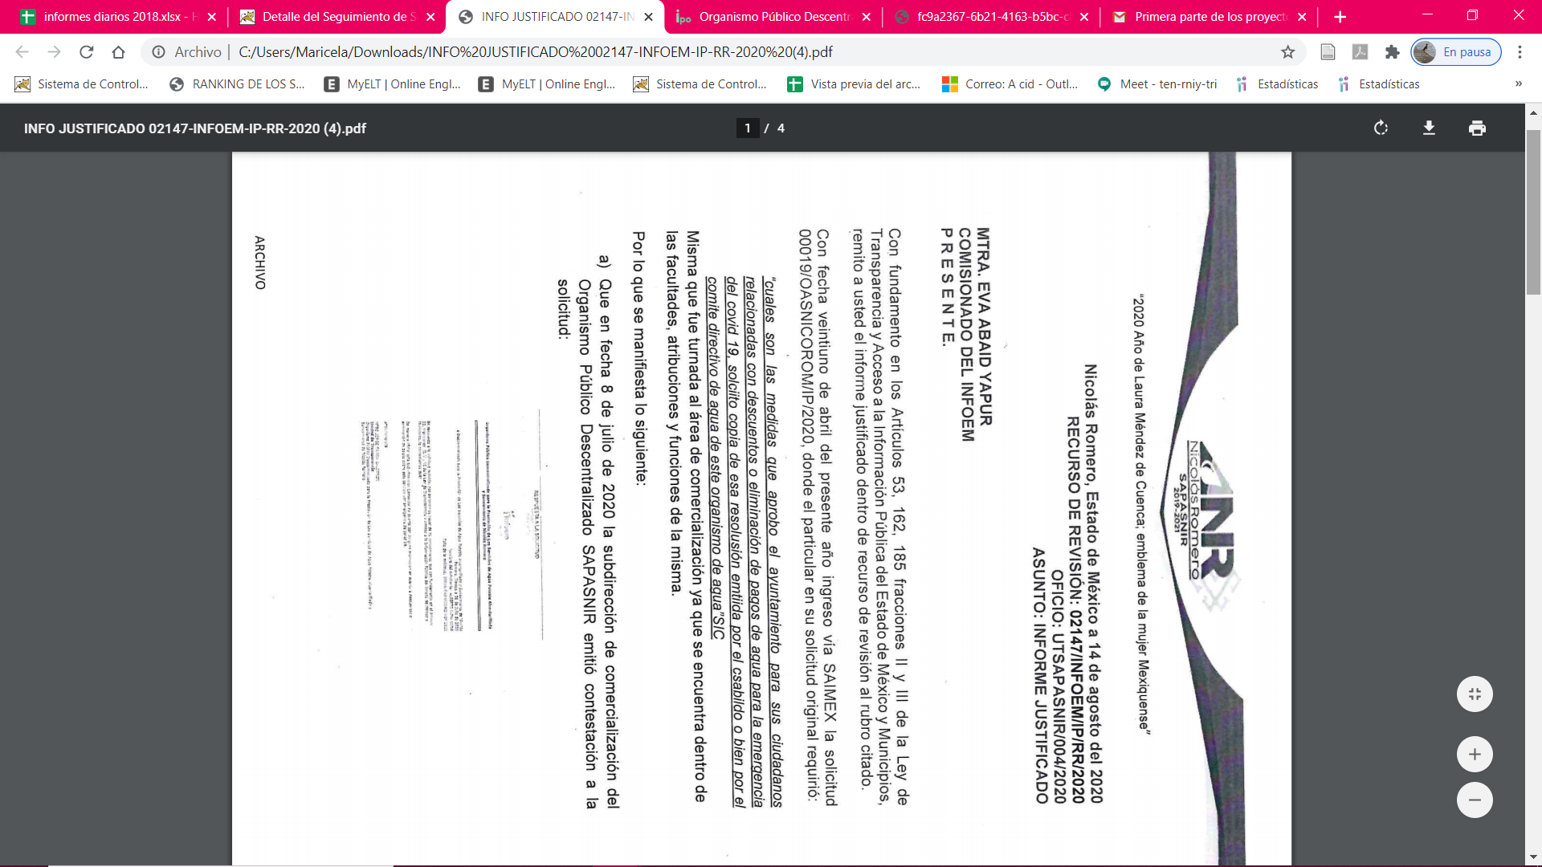
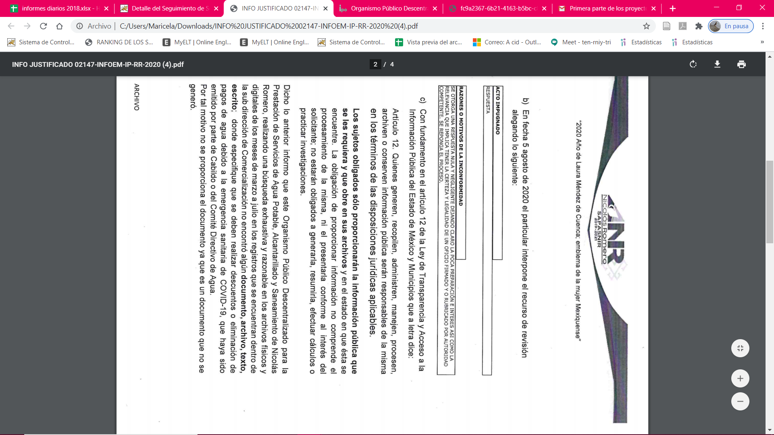
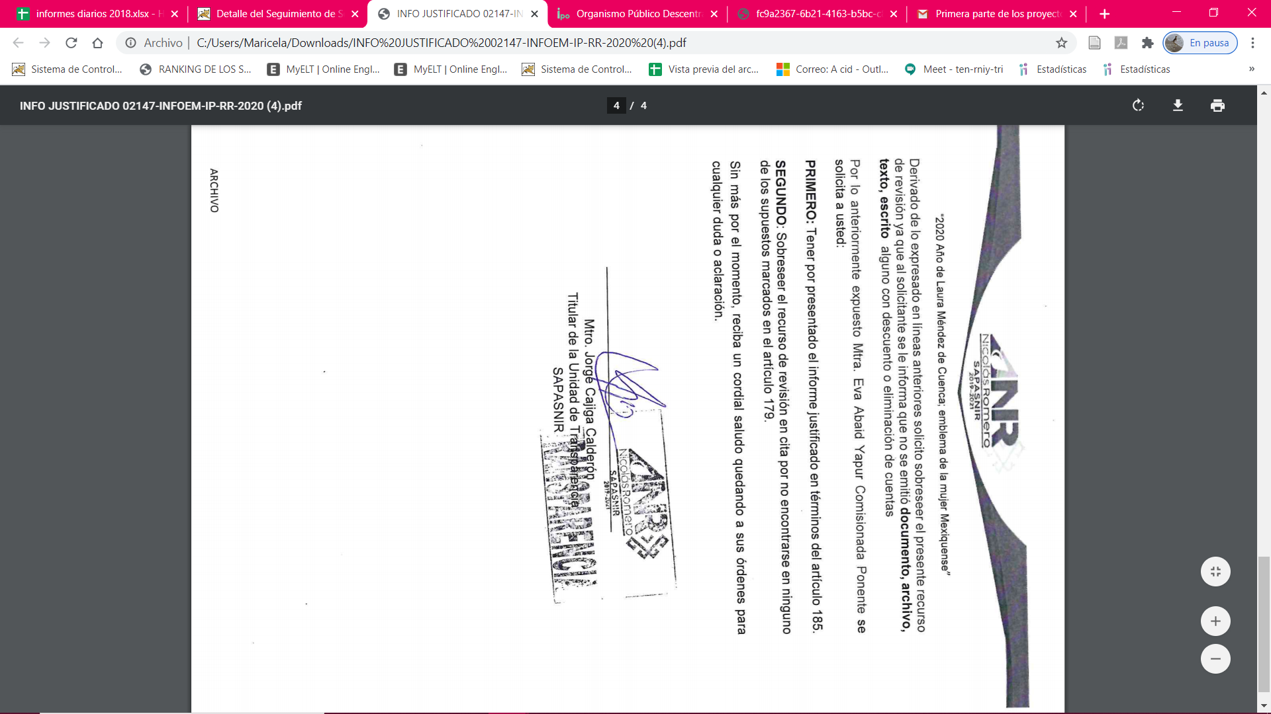
Atento a lo anterior, EL RECURRENTE fue omisa en realizar las manifestaciones que a su derecho correspondiera.

Bajo ese contexto, este Instituto analizó la totalidad de constancias que integran el expediente electrónico del SAIMEX y advirtió que las razones o motivos de inconformidad hechos valer por EL RECURRENTE devienen parcialmente fundados, de acuerdo a las consideraciones de hecho y de derecho que a continuación se desagregan.

Primeramente , es importante señalar que si bien el particular requirió copia de esa resolución emitida por el cabildo o bien por el comité directivo de agua de este organismo de agua, lo cierto es que de una revisión por parte de esta Ponencia Resolutora al el Manual de Organización del Organismo Público Descentralizado Para La Prestación De Los Servicios De Agua Potable, Alcantarillado Y Saneamiento Del Municipio De Nicolás Romero se advirtieron el área del Consejo Directivo que es el área análoga a lo solicitado por EL RECURRENTE, en consecuencia, este Órgano Garante en el ámbito de sus atribuciones establecidas en los artículos 13 y 181 de la Ley de Transparencia y Acceso a la Información Pública del Estado de México y Municipios, suple la deficiencia presentada en la solicitud de información, dado que los particulares no son expertos en requerir la información; atento a ello, se precisa que lo que requiere el particular es la constancia de estudios universitarios del Coordinador de Proyectos y/o área análoga con la que cuente el municipio, privilegiando el principio de máxima publicidad.
Una vez precisado lo anterior, es importante señalar que la particular al momento de presentar su solicitud de acceso a la información, omitió precisar la temporalidad; sin embargo, es importante referir que los solicitantes de información no son expertos o especialistas en la materia, por lo que es deber de los Sujetos Obligados orientarlos o requerirlos para que indiquen otros elementos que complementen, corrijan o amplíen los datos proporcionados o bien, precisen la información.

Bajo ese contexto, este Órgano Garante en el ámbito de sus atribuciones establecidas en los artículos 13 y 181 de la Ley de Transparencia y Acceso a la Información Pública del Estado de México y Municipios; bajo el amparo del principio de máxima publicidad y pro persona; determina que la información solicitada corresponderá a la vigente al veintiuno de abril de dos mil veinte.

Ahora bien, es importante mencionar que el particular realizó sus requerimientos en forma de preguntas; no obstante a ello, el hoy RECURRENTE, no es experto en la materia de acceso a la información pública; por ello y de conformidad con los artículos 13 y 181, cuarto párrafo de la Ley de Transparencia y Acceso a la Información del Estado de México y Municipios, se ordena la entrega de la expresión documental que satisfaga el requerimiento de información, privilegiando en todo momento el principio de máxima publicidad.

Siendo necesario hacer hincapié que, los Sujetos Obligados, al analizar las solicitudes de información a ellos planteadas, deben verificar si puede o no tratarse de información que generen, posean o administren en el ejercicio de sus atribuciones o funciones y, en tal virtud, cuando haya información relacionada con la solicitud, o bien, una expresión documental, deben atenderlas. Lo anterior, tiene apoyo en el criterio 16/17, emitido por el Pleno del INAI, el cual menciona lo siguiente:
“Expresión documental. Cuando los particulares presenten solicitudes de acceso a la información sin identificar de forma precisa la documentación que pudiera contener la información de su interés, o bien, la solicitud constituya una consulta, pero la respuesta pudiera obrar en algún documento en poder de los sujetos obligados, éstos deben dar a dichas solicitudes una interpretación que les otorgue una expresión documental.
Resoluciones:
• RRA 0774/16. Secretaría de Salud. 31 de agosto de 2016. Por unanimidad. Comisionada Ponente María Patricia Kurczyn Villalobos.
• RRA 0143/17. Universidad Autónoma Agraria Antonio Narro. 22 de febrero de 2017. Por unanimidad. Comisionado Ponente Oscar Mauricio Guerra Ford.
• RRA 0540/17. Secretaría de Economía. 08 de marzo del 2017. Por unanimidad. Comisionado Ponente Francisco Javier Acuña Llamas.” (Sic)
(Énfasis añadido)

En este mismo sentido, es importante resaltar que los Sujetos Obligados deben garantizar el derecho de acceso a la información de los particulares, proporcionando la información con la que cuentan, en el formato en que la misma obre en sus archivos; sin necesidad de elaborar documentos ad hoc para atender las solicitudes de información, argumento que se fortalece con el criterio número 03/17 emitido por el Instituto Nacional de Transparencia, Acceso a la Información y Protección de Datos Personales (INAI), cuyo contenido se inserta a continuación:

“No existe obligación de elaborar documentos ad hoc para atender las solicitudes de acceso a la información. Los artículos 129 de la Ley General de Transparencia y Acceso a la Información Pública y 130, párrafo cuarto, de la Ley Federal de Transparencia y Acceso a la Información Pública, señalan que los sujetos obligados deberán otorgar acceso a los documentos que se encuentren en sus archivos o que estén obligados a documentar, de acuerdo con sus facultades, competencias o funciones, conforme a las características físicas de la información o del lugar donde se encuentre. Por lo anterior, los sujetos obligados deben garantizar el derecho de acceso a la información del particular, proporcionando la información con la que cuentan en el formato en que la misma obre en sus archivos; sin necesidad de elaborar documentos ad hoc para atender las solicitudes de información.

Resoluciones:
• RRA 0050/16. Instituto Nacional para la Evaluación de la Educación. 13 julio de 2016. Por unanimidad. Comisionado Ponente: Francisco Javier Acuña Llamas.
• RRA 0310/16. Instituto Nacional de Transparencia, Acceso a la Información y Protección de Datos Personales. 10 de agosto de 2016. Por unanimidad. Comisionada Ponente. Areli Cano Guadiana.
• RRA 1889/16. Secretaría de Hacienda y Crédito Público. 05 de octubre de 2016. Por unanimidad. Comisionada Ponente. Ximena Puente de la Mora.”
(Sic)

En ese contexto, este Instituto analizó la totalidad de las constancias que integran el expediente electrónico del SAIMEX, y se concluye que la controversia en el presente asunto radica en que la respuesta proporcionada por EL SUJETO OBLIGADO no colma el derecho de acceso a la información pública del particular, en razón de que carece de fundamentación y motivación, aunado a que no realizó una búsqueda exhaustiva de la información.

Atento a ello, es importante referir que la fundamentación y motivación consiste en la obligación que tiene todo ente público de expresar los preceptos jurídicos aplicables al asunto motivo del acto y las razones o argumentos de su actuar.

Al respecto, el máximo tribunal del país ha establecido jurisprudencia respecto a qué debe entenderse por fundamentación y motivación, en los siguientes términos:

“FUNDAMENTACIÓN Y MOTIVACIÓN. La debida fundamentación y motivación legal, deben entenderse, por lo primero, la cita del precepto legal aplicable al caso, y por lo segundo, las razones, motivos o circunstancias especiales que llevaron a la autoridad a concluir que el caso particular encuadra en el supuesto previsto por la norma legal invocada como fundamento.”(Sic)

Así, en un acto de autoridad se surte la debida fundamentación cuando se cita el precepto legal aplicable al caso concreto y la debida motivación cuando se expresan las razones, motivos o circunstancias que tomó en cuenta la autoridad para adecuar el hecho a los fundamentos de derecho.

Más aún, a través de diversa jurisprudencia dictada por el Poder Judicial de la Federación se sostiene que la finalidad de la fundamentación o motivación es la de explicar, justificar, posibilitar la defensa y comunicar la decisión de la autoridad:

“FUNDAMENTACIÓN Y MOTIVACIÓN. EL ASPECTO FORMAL DE LA GARANTÍA Y SU FINALIDAD SE TRADUCEN EN EXPLICAR, JUSTIFICAR, POSIBILITAR LA DEFENSA Y COMUNICAR LA DECISIÓN. El contenido formal de la garantía de legalidad prevista en el artículo 16 constitucional relativa a la fundamentación y motivación tiene como propósito primordial y ratio que el justiciable conozca el "para qué" de la conducta de la autoridad, lo que se traduce en darle a conocer en detalle y de manera completa la esencia de todas las circunstancias y condiciones que determinaron el acto de voluntad, de manera que sea evidente y muy claro para el afectado poder cuestionar y controvertir el mérito de la decisión, permitiéndole una real y auténtica defensa. Por tanto, no basta que el acto de autoridad apenas observe una motivación pro forma pero de una manera incongruente, insuficiente o imprecisa, que impida la finalidad del conocimiento, comprobación y defensa pertinente, ni es válido exigirle una amplitud o abundancia superflua, pues es suficiente la expresión de lo estrictamente necesario para explicar, justificar y posibilitar la defensa, así como para comunicar la decisión a efecto de que se considere debidamente fundado y motivado, exponiendo los hechos relevantes para decidir, citando la norma habilitante y un argumento mínimo pero suficiente para acreditar el razonamiento del que se deduzca la relación de pertenencia lógica de los hechos al derecho invocado, que es la subsunción.”(Sic)

Por lo que, la fundamentación y motivación implica que en el acto de autoridad, además de contenerse los supuestos jurídicos aplicables se expliquen claramente, por qué, a través de la utilización de la norma se emitió el acto. De este modo, la persona que se siente afectada pueda impugnar la decisión, permitiéndole una real y auténtica defensa.

Ahora bien, es importante destacar que el artículo 24 de la Ley de la materia, señala que los Sujetos Obligados sólo proporcionarán la información pública que generen, administren o posean en el ejercicio de sus atribuciones; por consiguiente, la información pública se encuentra a disposición de cualquier persona, lo que implica que es deber de los Sujetos Obligados, garantizar a toda persona el derecho de acceso a la información pública.

Siendo aplicable, el criterio de interpretación en el orden administrativo número 0002-11, emitido por Acuerdo del Pleno del Instituto de Transparencia y Acceso a la Información Pública del Estado de México y Municipios, publicado en el Periódico Oficial del Gobierno del Estado Libre y Soberano de México "Gaceta del Gobierno" el diecinueve de octubre de dos mil once, cuyo rubro y texto dispone:

“CRITERIO 0002-11
INFORMACIÓN PÚBLICA, CONCEPTO DE, EN MATERIA DE TRANSPARENCIA. INTERPRETACIÓN SISTEMÁTICA DE LOS ARTÍCULOS 2°, FRACCIÓN V, XV, Y XVI, 3°, 4°, 11 Y 41. De conformidad con los artículos antes referidos, el derecho de acceso a la información pública, se define en cuanto a su alcance y resultado material, el acceso a los archivos, registros y documentos públicos, administrados, generados o en posesión de los órganos u organismos públicos, en virtud del ejercicio de sus funciones de derecho público, sin importar su fuente, soporte o fecha de elaboración.
En consecuencia el acceso a la información se refiere a que se cumplan cualquiera de los siguientes tres supuestos:
1) Que se trate de información registrada en cualquier soporte documental, que en ejercicio de las atribuciones conferidas, sea generada por los Sujetos Obligados;
2) Que se trate de información registrada en cualquier soporte documental, que en ejercicio de las atribuciones conferidas, sea administrada por los Sujetos Obligados, y
3) Que se trate de información registrada en cualquier soporte documental, que en ejercicio de las atribuciones conferidas, se encuentre en posesión de los Sujetos Obligados.” (SIC)

(Énfasis añadido)

De lo anterior, se deduce que el derecho de acceso a la información pública se encamina primordialmente a permitir el acceso a datos, registros, y todo tipo de información pública que conste en documentos, sea generada o se encentre en posesión de los Sujetos Obligados, en el formato en que se encuentren, asimismo, es importante traer a colación el artículo 20, de la Ley Transparencia y Acceso a la Información Pública del Estado de México y Municipios, que a la letra señala:

Artículo 20. Ante la negativa del acceso a la información o su inexistencia, el sujeto obligado deberá demostrar que la información solicitada está prevista en alguna de las excepciones contenidas en esta Ley o, en su caso, demostrar que la información no se refiere a alguna de sus facultades, competencias o funciones.

Ahora bien, esta Ponencia Resolutora advierte que EL SUJETO OBLIGADO deberá contar con un Consejo Directivo de acuerdo al artículo 6, del Reglamento Interno del Organismo Público Descentralizado para la Prestación de los Servicios de Agua Potable, Alcantarillado y Saneamiento Del Municipio De Nicolás Romero, Denominado “Opd Sapasnir” que a la letra señala:

Artículo 6. El Consejo del Organismo estará conformado de la siguiente forma:

I. Un presidente, quien será el Presidente Municipal o quien él designe;
II. Un secretario técnico, quien será el director del Organismo y/o “OPD SAPASNIR”;
III. Un representante del Ayuntamiento;
IV. Un representante de la Comisión;
V. Un comisario designado por el Cabildo a propuesta del consejo directivo; y
VI. Tres vocales ajenos a la administración municipal, propuestos por las organizaciones vecinales, comerciales, industriales o de cualquier otro tipo, que sean usuarios de los servicios con mayor representatividad y designados por los municipios.

A las sesiones del Consejo Directivo se invitará a la Comisión Reguladora quien podrá o no concurrir a dichas sesiones.

La vigilancia del organismo estará a cargo de un comisario, cuyas funciones principales se detallan en el Reglamento de la Ley del Agua para el Estado de México y Municipios.

Para la designación del Comisario, el Consejo Directivo del Organismo lo propondrá al cabildo quien lo aprobará, en los términos de lo que establece la Ley del Agua para el Estado de México y Municipios y su Reglamento.
Los integrantes del Consejo Directivo tendrán derecho a voz y voto, con excepción del Secretario y del Comisario y el representante de la Comisión Reguladora que sólo tendrán derecho a voz. En caso de empate, el presidente tendrá voto de calidad.

El Presidente municipal como vocal y el Representante de la Comisión tendrán un suplente, que será propuesto por su propietario y será aprobado por el Consejo Directivo.
El cargo de miembro del Consejo Directivo será honorífico.

Aunado a lo anterior, EL SUJETO OBLIGADO, de la respuesta remitida al particular y dentro del expediente electrónico advierte que no se remitió a todas las áreas que pudiesen contar con la información en ejercicio de sus funciones que a manera enunciativas más no limitativa pudieran ser la Consejo Directivo o bien al director del Organismo, que en observancia con lo dispuesto en el Manual de Organización del Organismo Público Descentralizado Para La Prestación De Los Servicios De Agua Potable, Alcantarillado y Saneamiento del Municipio de Nicolás Romero en su artículo 6, fracción I y II que a la letra dicen:_

VIII.- FUNCIONES GENERALES
1.- CONSEJO DIRECTIVO

OBJETIVO: Realizar las acciones necesarias enfocadas para vigilar y supervisar la aplicación óptima de los recursos y la eficiencia en la administración y operación del Organismo.

FUNCIONES:
…
➢ Analizar, revisar, modificar y aprobar la reglamentación, acuerdos y disposiciones generales.
➢ Aprobar los convenios y contratos que celebre el Organismo, con Autoridades Federales, Estatales, Municipales o particulares sean personas físicas o morales.

2.- DIRECCIÓN DEL ORGANISMO.

OBJETIVO: Administrar eficientemente los recursos materiales y financieros del
Organismo, así como cuidar que se brinden los servicios de agua potable, alcantarillado y saneamiento del Municipio de Nicolás Romero, en forma óptima, buscando que permanentemente se mejore cuantitativa y cualitativamente el funcionamiento operativo, administrativo y procurando la cobertura.

FUNCIONES:
…
➢ Presentar al Consejo propuesta de políticas y programas para la condonación, bonificación, subsidio y exenciones en el pago de contribuciones en términos de Ley.
..
En mismo orden de ideas, se deberán poner a la vista de los particulares las políticas y programas para la condonación, bonificación, subsidios y/o exenciones en el pago de contribuciones, de manera enunciativa más no limitativa, la referida en el artículo 92, fracción XIV, de la Ley de la materia:

“Artículo 92. Los sujetos obligados deberán poner a disposición del público de manera permanente y actualizada de forma sencilla, precisa y entendible, en los respectivos medios electrónicos, de acuerdo con sus facultades, atribuciones, funciones u objeto social, según corresponda, la información, por lo menos, de los temas, documentos y políticas que a continuación se señalan:
[…]
XIV. La información de los programas de subsidios, estímulos y apoyos, en el que se deberá informar respecto de los programas de transferencia, de servicios, de infraestructura social y de subsidio, en los que se deberá contener lo siguiente:

a) Área;
b) Denominación del programa;
c) Periodo de vigencia;
Ley de Transparencia y Acceso a la Información Pública del Estado de México y Municipios
85
d) Diseño, objetivos y alcances;
e) Metas físicas;
f) Población beneficiada estimada;
g) Monto aprobado, modificado y ejercido, así como los calendarios de su programación presupuestal;
h) Requisitos y procedimientos de acceso;
i) Procedimiento de queja o inconformidad ciudadana;
j) Mecanismos de exigibilidad;
k) Mecanismos e informes de evaluación y seguimiento de recomendaciones;
l) Indicadores con nombre, definición, método de cálculo, unidad de medida; dimensión, frecuencia de medición, nombre de las bases de datos utilizadas para su cálculo;
m) Formas de participación social;
n) Articulación con otros programas sociales;
ñ) Vínculo a las reglas de operación o documento equivalente;
o) Informes periódicos sobre la ejecución y los resultados de las evaluaciones realizadas; y
p) Padrón de beneficiarios mismo que deberá contener los siguientes datos: nombre de la persona física o denominación social de las personas jurídicas colectivas beneficiadas, el monto, recurso, beneficio o apoyo otorgado para cada una de ellas, unidad territorial, en su caso, edad y sexo.”
(Énfasis añadido)

Por consiguiente, las razones y motivos de inconformidad señalados por EL RECURRENTE, resultan parcialmente fundadas; por lo que, lo procedente es MODIFICAR la respuesta otorgada por el SUJETO OBLIGADO y ordenar haga entrega previa búsqueda exhaustiva y razonable, de la información que ha quedado precisada, vía SAIMEX.

Así, con fundamento en lo prescrito en los artículos 5, párrafos vigésimo segundo, vigésimo tercero y vigésimo cuarto de la Constitución Política del Estado Libre y Soberano de México; 2, fracción II, 19, 29, 36, fracciones I y II, 176, 178, 179, 181, 185, fracción I, 186 y 188 de la Ley de Transparencia y Acceso a la Información Pública del Estado de México y Municipios, este Pleno:

R E S U E L V E
PRIMERO. Resultan parcialmente fundadas las razones o motivos de inconformidad planteadas por EL RECURRENTE, en términos del Considerando QUINTO de la presente resolución.

SEGUNDO. Se MODIFICA la respuesta otorgada por EL SUJETO OBLIGADO a la solicitud de información motivo del recurso de revisión 02147/INFOEM/IP/RR/2020 y se le ordena en términos del Considerando QUINTO de la presente resolución, entregue al RECURRENTE, vía SAIMEX, de ser procedente en versión pública, previa búsqueda exhaustiva y razonable, la información al veintiuno de abril de dos mil veinte, consistente en:

“Los documentos donde consten la aprobación de las políticas y programas para la condonación, bonificación, subsidios y/o exenciones en el pago de contribuciones en términos de la Ley, con motivo de la pandemia COVID-19.

Debiendo notificar al RECURRENTE el Acuerdo de Clasificación de la información que emita el Comité de Transparencia con motivo de las versiones públicas.

Para el caso de que EL SUJETO OBLIGADO no posea la información que se ordena al no autorizar condonaciones, bonificaciones, subsidios y/o exenciones de pago, deberá de hacerlo del conocimiento al RECURRENTE de manera fundada y motivada.”

TERCERO. Notifíquese a la Titular de la Unidad de Transparencia del SUJETO OBLIGADO, para que conforme a los artículos 186, último párrafo y 189, párrafo segundo de la Ley de Transparencia y Acceso a la Información Pública del Estado de México y Municipios, dé cumplimiento a lo ordenado dentro del plazo de diez días hábiles, debiendo informar a este Instituto en un plazo de tres días hábiles siguientes sobre el cumplimiento dado a la presente resolución.

CUARTO. Con fundamento en el artículo 198 de la Ley de Transparencia y Acceso a la Información Pública del Estado de México y Municipios, se apercibe al SUJETO OBLIGADO que, en caso de negarse a cumplir la presente resolución o hacerlo de manera parcial se actuará de conformidad con lo previsto en los artículos 213, 214, 216 y 217 de dicha Ley.

QUINTO. Notifíquese al RECURRENTE la presente resolución.

SEXTO. Hágase del conocimiento del RECURRENTE que de conformidad con lo establecido en el artículo 196 de la Ley de Transparencia y Acceso a la Información Pública del Estado de México y Municipios, podrá impugnar la presente resolución vía Juicio de Amparo en los términos de las leyes aplicables.

ASÍ LO RESUELVE, POR UNANIMIDAD DE VOTOS, EL PLENO DEL INSTITUTO DE TRANSPARENCIA, ACCESO A LA INFORMACIÓN PÚBLICA Y PROTECCIÓN DE DATOS PERSONALES DEL ESTADO DE MÉXICO Y MUNICIPIOS, CONFORMADO POR LOS COMISIONADOS ZULEMA MARTÍNEZ SÁNCHEZ; EVA ABAID YAPUR; JOSÉ GUADALUPE LUNA HERNÁNDEZ, JAVIER MARTÍNEZ CRUZ Y LUIS GUSTAVO PARRA NORIEGA EMITIENDO VOTO PARTICULAR, EN LA VIGÉSIMA SESIÓN ORDINARIA CELEBRADA EL DÍA TREINTA DE SEPTIEMBRE DE DOS MIL VEINTE, ANTE EL SECRETARIO TÉCNICO DEL PLENO, ALEXIS TAPIA RAMÍREZ.

Zulema Martínez Sánchez
Comisionada Presidenta
(RÚBRICA)

Eva Abaid Yapur  Comisionada  (RÚBRICA) | José Guadalupe Luna Hernández  Comisionado  (RÚBRICA)
Javier Martínez Cruz  Comisionado  (RÚBRICA) | Luis Gustavo Parra Noriega  Comisionado  (RÚBRICA)
Alexis Tapia Ramírez
Secretario Técnico del Pleno
(RÚBRICA)

Esta hoja corresponde a la resolución de fecha treinta de septiembre de dos mil veinte, emitida en el recurso de revisión número 02147/INFOEM/IP/RR/2020.
YSM/LGMJ

